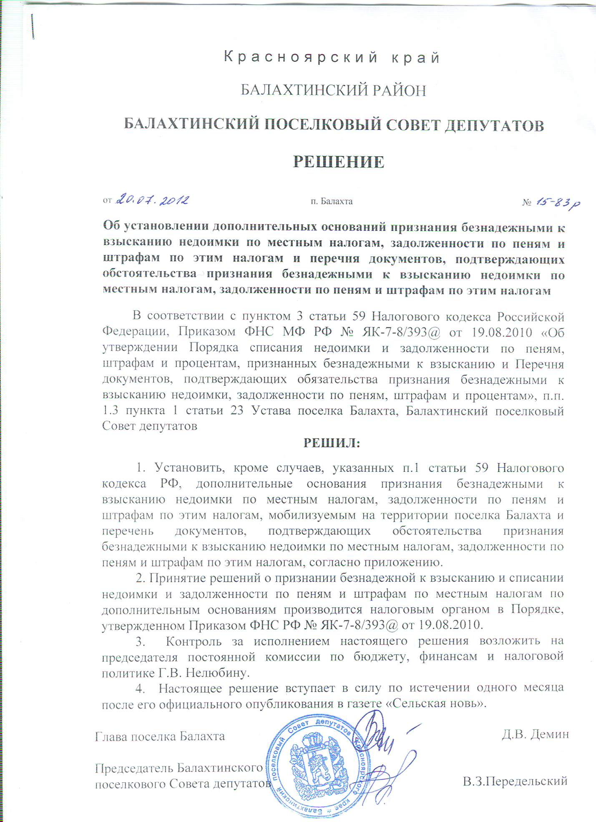

Опубликовано в спецвыпуске к газете «Сельская новь» от 27.07.2012 №30

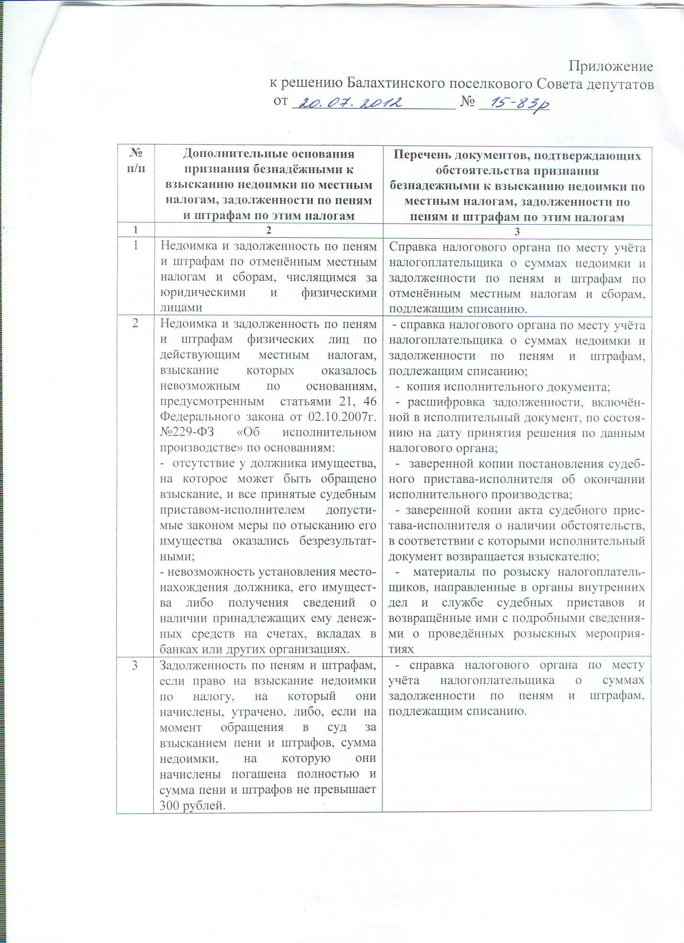

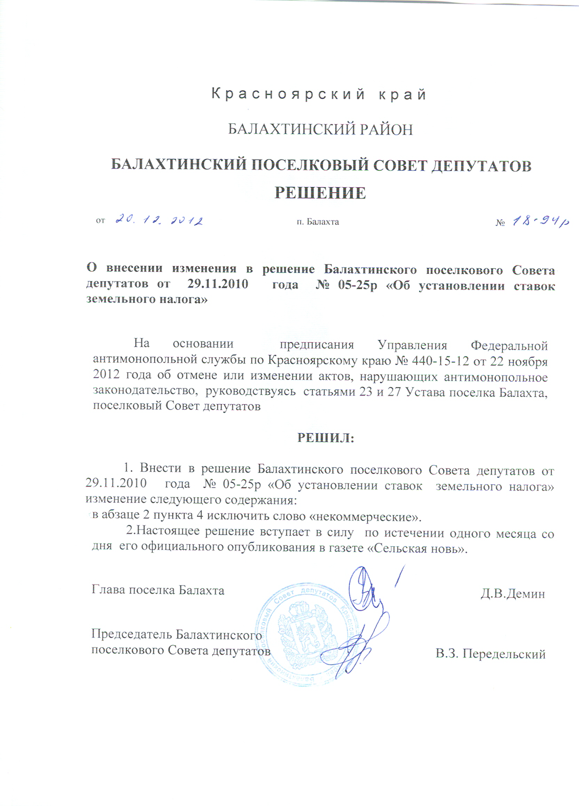 Опубликовано в спецвыпуске к газете «Сельская новь» от 28.12.2012 №52